Orde van dienst
zondag 4 december 2023

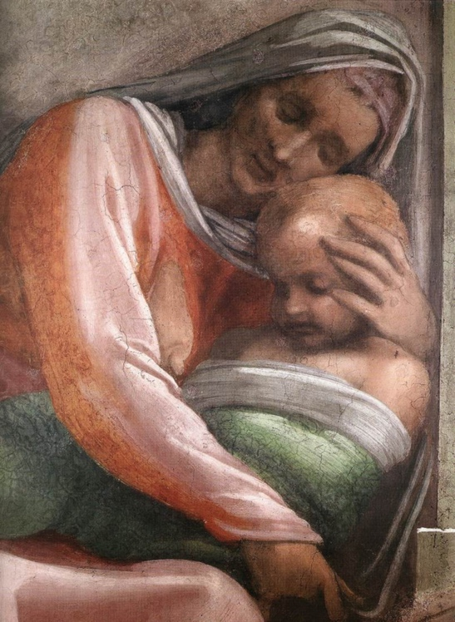

Ruth en Obed
Michelangelo Buonarroti 1475 – 1564 (Sixtijnse kapel, Vaticaanstad)

Thema: Van wie is dat er één?

Orgelspel

Welkom door de ouderling van dienst

Aansteken adventskaars

Intochtslied: psalm 118:1,2

Stilgebed
Bemoediging en drempelgebed
v. Onze hulp is in de Naam van de Heer
a. Uw naam zegt ons dat U uw wereld trouw blijft.
v. Gedenk dan de namen die ons uw trouw hebben getoond.
a. Uw mensen die ons hierin zijn voorgegaan
v. Heer, verbind ons aan elkaar, zodat niet de bittere tranen van
de eenzaamheid levens zullen bepalen,
- Maar dat wij moeite zullen doen elkaar vast te houden
v. Dat wij elkaar zo geluk zullen schenken, alle dagen van ons leven.
a. Amen

psalm 118: 8,9

Kyriegebed

Glorialied 657: 1

Gesprek met de kinderen

Inleiding bij het thema van de dienst

Gebed van de Zondag/gebed bij de opening van het Woord

Schriftlezing: Ruth 4: 13-17
Zingen lied 459: 1,3,4

Schriftlezing: Mattheus 13: 54-56

Zingen lied 459: 6, 7
Verkondiging
Meditatief orgelspel
Zingen lied 439: 1,2,4
Kinderen komen terug van de nevendienst
Dank- en voorbeden – Stilgebed en het OV
Collecten
Zingen lied 441: 1, 4, 10

Heenzending en Zegen

Driemaal gezongen lied 925

